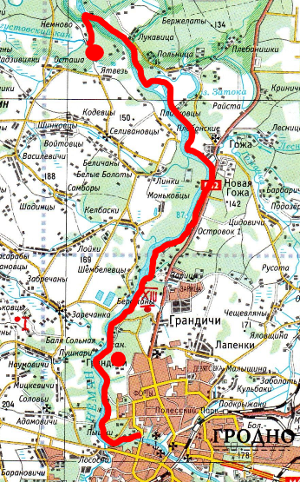
Маршруты №1 и №1А начинаются от водно-лодочной станции, на которой имеются все возможности для отдыха и подготовки судов и завершаются в месте отдыха «Немново». Возможна остановка для отдыха в районе турбазы «Меловые горы». Маршрут №1А
предполагает шлюзование
в четырехкамерном шлюзе «Немново»
и обнос плотины-регулятора «Куркуль».
Оба маршрута предназначены для начинающих туристов-водников и позволяют получить первоначальные навыки управления байдаркой.
Маршруты дают возможность познакомиться с одним из выдающихся гидротехнических сооружений первой половины XIX века – Августовским каналом, соединившим Вислу с Неманом.
В мире существует только два аналога этого водного пути: в Швеции – Gota и в Великобритании – Kalendonski.
На турбазе «Меловые горы» туристы собирают байдарки, при необходимости – получают первоначальные навыки управления судами, знакомятся с правилами безопасного поведения во время водного путешествия, а также имеют возможность приготовления горячего питания, а при желании - и отдыха в палатках или домиках.
Завершаются маршруты в месте отдыха «Немново», на живописной поляне, где можно разбить лагерь и насладиться отдыхом после перехода.
1 : 200000
В 1 сантиметре 2 километра

230023 г. Гродно, переулок Телеграфный,2
тел/факс 8 - (0152) 72-07-63

